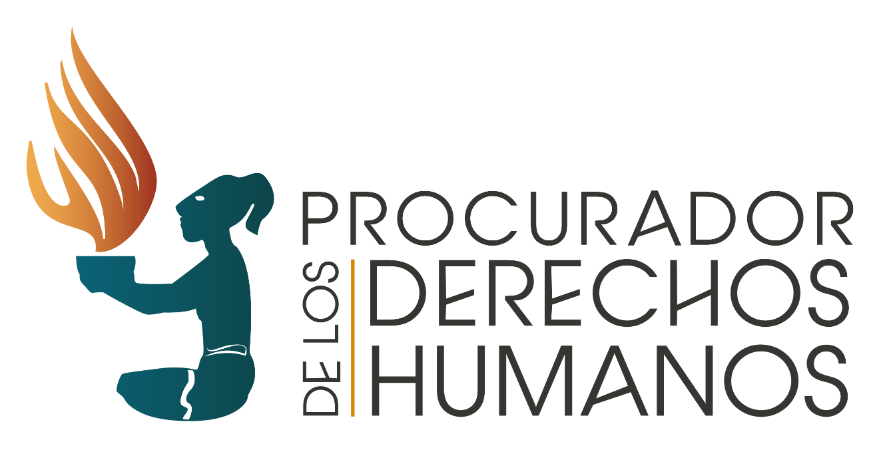

**Aporte del Procurador de los Derechos Humanos de Guatemala a la Relatora Especial sobre la vivienda adecuada para la elaboración de su informe acerca del estrecho vínculo entre el derecho a la vida y el derecho a una vivienda adecuada.**

Guatemala, junio de 2016

**Aporte del Procurador de los Derechos Humanos de Guatemala a la Relatora Especial sobre la vivienda adecuada para la elaboración de su informe acerca del estrecho vínculo entre el derecho a la vida y el derecho a una vivienda adecuada.**

**Introducción**

En su parte dogmática, específicamente en el artículo dos, la Constitución Política de la República establece que es deber del Estado garantizarle a los habitantes la vida, la libertad, la justicia, la seguridad, la paz y el desarrollo integral de la persona. Más adelante, en la parte orgánica, en el artículo 119 donde se establecen las obligaciones del Estado, determina como una de estas fomentar con prioridad la construcción de viviendas populares, más no se reconoce explícitamente el derecho a la vivienda digna y adecuada.

Ni la legislación ni la jurisprudencia han vinculado directamente cómo la vivienda inadecuada y/o la falta de vivienda impactan en el derecho a la vida, la seguridad, integridad, salud y otros derechos, tanto civiles y políticos como socioeconómicos y culturales, cuyo ejercicio es necesario para una vida digna.

Esto se refleja en la falta de adopción de medidas positivas, la falta de indicadores y las consecuencias descritas en los dos casos que se referirán, los cuales son un reflejo de la situación que afecta a varios sectores de la población.

**Respuesta 1**

*Indicadores estadísticos relacionados a la vivienda inadecuada y las consecuencias en la salud, mortalidad y morbilidad.*

Una de las principales consecuencias de la falta de vivienda adecuada en la salud son las afecciones relacionadas a la falta de agua potable y de saneamiento básico, lo cual se ve reflejado en enfermedades diarreicas agudas (EDA) y otras enfermedades adquiridas por la ingesta de alimentos contaminados[1].

También las infecciones respiratorias agudas (IRA) se han relacionado en varios estudios con viviendas en donde hay exposición frecuente al humo de cocina o de tabaco, hacinamiento y/o mala ventilación[2].

Asimismo, se relacionan con enfermedades transmitidas por animales domésticos, como la rabia, leptospirosis y la toxoplasmosis; o enfermedades transmitidas por vectores (insectos, aves, roedores, arácnidos, principalmente), como el dengue, malaria, chikungunya, zika, enfermedad de chagas entre otros[3].

Por lo anterior, se solicitó información al Ministerio de Salud Pública y Asistencia Social (MSPAS) sobre estos padecimientos y la institución remitió datos sobre 36 enfermedades. La información se condesó según clasificaciones del CIE-10 y se expone en los al 5 en los archivos adjuntos.

Es necesario mencionar que estas cifras son remitidas en forma de datos brutos y no de tasas y que se reconoce el subregistro de los datos debido a que el MSPAS no garantiza la cobertura universal y su sistema de información tiene debilidades.

Aunque la interpretación completa de la magnitud del problema no es posible, se demuestra con las cifras anexadas que las enfermedades de mayor mortalidad son características de países en vías de desarrollo (EDA e IRA); que las poblaciones con más mortalidad son aquellas vulnerables por su sistema inmune débil, los niños y niñas menores de cinco años y personas mayores de 60 años.

Se observa en el cuadro 2 anexo que el mayor número de casos se presenta en departamentos que tienen población mayoritariamente indígena (maya) y coincidentemente esos mismos departamentos tienen las mayores prevalencias de desnutrición crónica[4] en el país, padecimiento también asociado a condiciones de vida. Pese a esta interpretación se debe considerar también que, después del departamento de Guatemala (Ciudad Capital), los departamentos con mayor población son Huehuetenango, Alta Verapaz y San Marcos.

En relación a la morbilidad, las EDA e IRA siguen entre las enfermedades que más casos reportan, seguido del dengue y chikungunya; los niños y niñas menores de cinco años son los más afectados; el comportamiento de los datos según departamento es similar al de la mortalidad.

*Indicadores estadísticos en relación a la falta de vivienda*

De acuerdo con la Encuesta Nacional de Condiciones de Vivienda 2014 (ENCOVI 2014), para ese año, el 74.7% de los hogares habitaban en viviendas propias y totalmente pagadas. El 12.3% alquilaba la vivienda, el 11.2% vivía en una vivienda cedida o prestada, y el restante 1.8% en una vivienda pagándola a plazos o en alguna otra forma de tenencia.

Por área de residencia se observan diferencias en la proporción de hogares que viven en hacinamiento[5]: Para 2014, uno de cada cinco hogares en el área urbana vivía en hacinamiento, en comparación con los más de dos de cada cinco hogares con hacinamiento en el área rural.

Por su parte, el Fondo para la Vivienda (FOPAVI) hace las siguientes estimaciones sobre el déficit habitacional cuantitativo anual: 300,793 viviendas en 2015; 309,666 para 2016; y 318,801 para 2017. Mientras que el déficit cualitativo de viviendas sería 1’299,193; 1’337,519; 1’376,976, para esos mismos años.

*Experiencias de vida*

Una de las experiencias de vida emblemáticas en los años recientes, ha sido el caso de cinco niños y de Camotán, Chiquimula. Su caso compareció ante un juzgado de Zacapa y en 2013, donde se determinó la violación de su derecho a la vida, a un nivel de vida adecuado, a la salud, a la educación, a la alimentación y a la vivienda y el presunto responsable por omisión fue el Estado de Guatemala.

El Juzgado ordenó al Estado de Guatemala que por medio de 10 instituciones ejecutara 26 medidas específicas para restaurar los derechos humanos violados. Entre ellas, acciones para asegurar una vivienda y un nivel de vida adecuado.

La Institución del Procurador de los Derechos Humanos (IPDH), instancia que debe velar por el debido y estricto cumplimiento de las medidas decretadas, ha visitado en sendas oportunidades constatando que estas medidas no han sido adoptadas. Particularmente sobre vivienda, las acciones a ejecutar se relacionaban a la obtención de tierra para vivienda y cultivos de traspatio, construcción de una vivienda con condiciones mínimas, garantizar el acceso de agua potable, material para letrinas de hoyo ventilado, entre otros.

En el informe de 2015 realizado por la IPDH se describió la persistencia en los problemas del acceso a la tierra de estas familias, tanto para la vivienda como para cultivo; al momento de la visita se encontró el hacinamiento (siete personas cohabitando en un reducido espacio), el techo de la vivienda parcialmente carcomido por polillas, roedores y comején, solamente una “cama” hecha de trozos de madera y algunas cobijas, piso de tierra y no de cemento, la estufa de leña que no cuenta con una salida apropiada de humo, casa sin agua para el consumo humano ni saneamiento básico.[6]

El incumplimiento en la restitución de los derechos de estas familias por parte del Estado y sus instituciones persiste. De tal forma que en 2016 la Asociación Indígena Campesina Ch’orti’ Nuevo Día, que ha apoyado a estas familias desde el inicio del proceso, junto con otras organizaciones presentó el caso a la Comisión Interamericana de Derechos Humanos en audiencia en su 157° período de sesiones.

Las acciones por parte de la IPDH en 2016 continúan, habiéndose presentado una denuncia ante el Ministerio Público y teniendo en agenda próximas acciones en búsqueda de la restitución de los derechos de estos niños y niñas y sus familias.

*Fotografías de una de las viviendas de los niños.*

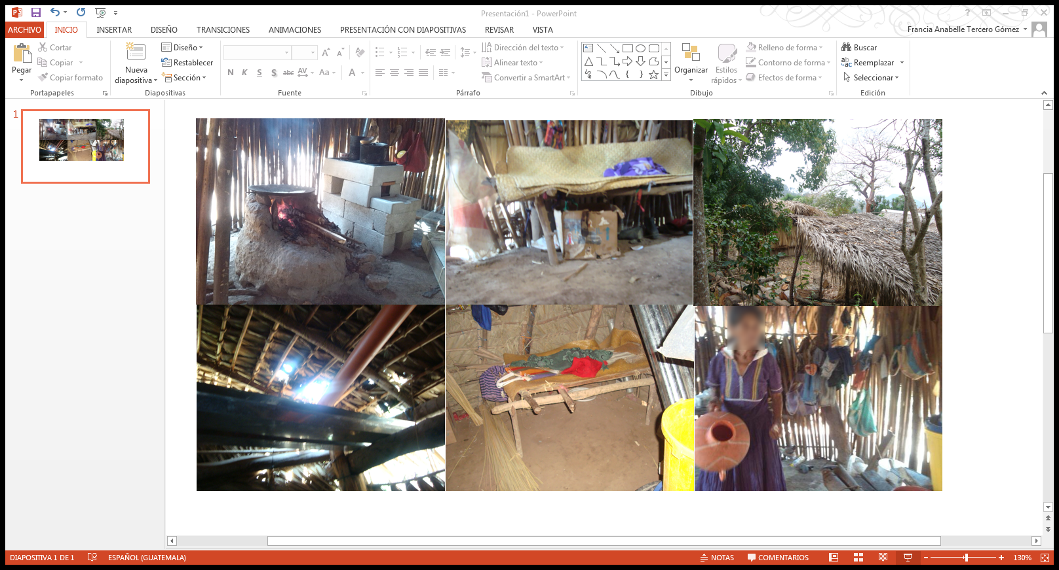

**Respuesta 2**

La Constitución Política de la República no reconoce expresamente el derecho a la vivienda, pero establece como obligación del Estado fomentar con prioridad la construcción de viviendas populares, mediante sistemas de financiamiento adecuados a efecto de que el mayor número de familias guatemaltecas las disfruten en propiedad.

En 2012 se aprobó la Ley de Vivienda (decreto 9-2012), la cual reconoce el derecho a una vivienda digna, adecuada y saludable, con seguridad jurídica, disponibilidad de infraestructura, servicios básicos y proximidad a equipamientos comunitarios, determinando que el mismo constituye un derecho humano fundamental, sin distinción de etnia, edad, sexo o condición social o económica, y fijando como responsabilidad del Estado promover y facilitar su ejercicio, con especial protección para la niñez, madres solteras y personas de la tercera edad.

La ley tiene por objeto regular y fomentar las acciones del Estado, desarrollando coherentemente el sector vivienda, sus servicios y equipamiento social. Para ello prevé que se establecerán las bases institucionales, técnicas, sociales y financieras, que permitan a la familia guatemalteca el acceso a una vivienda digna, adecuada y saludable, con equipamiento y servicios.

Establece que la vivienda debe funcionar como espacio de refugio seguro y agente de salud para garantizar la apropiada calidad de vida a sus habitantes, y enumera para el efecto una larga lista de requisitos mínimos que deben cumplir, mismos que si bien pretenden proteger la salud, seguridad y la vida de los habitantes, en poca medida se cumplen en la realidad.

La tragedia de El Cambray II es un caso reciente en donde se evidenció la vinculación entre la vivienda digna y adecuada, la seguridad y la vida: el jueves uno de octubre de 2015, en horas de la noche y luego de fuertes lluvias, sucedió un alud en el sector mencionado, el cual se ubica en Santa Catarina Pinula, Guatemala. Este tuvo como consecuencia la muerte de 202 personas, 522 pobladores afectados, 495 evacuados e igual número de habitantes albergados, 70 personas desaparecidas, 27 heridas, 34 rescatadas con vida y 70 viviendas soterradas, además de 111 viviendas en riesgo, y las secuelas económicas, sociales y psicológicas de los sobrevivientes.

Esto fue el desenlace de una serie de acontecimientos entramados y prevenibles que generaron un riesgo construido. Catorce años antes, el sector había sido declarado de alto riesgo, por lo que no debía permitirse ningún tipo de proyecto o construcción hasta que dictámenes técnicos y científicos garantizaran que la amenaza u ocurrencia hubiera desaparecido. Pese a ello, en el mismo se construyó un residencial.

Por su parte, la municipalidad aduce no tener conocimiento de esta declaratoria por no habérsele notificado; pero tampoco cuenta con plan de ordenamiento territorial, contraviniendo lo establecido en el artículo 253 de la Constitución Política de la República, como lo hacen la mayoría de municipalidades del país.

Y el Ministerio de Ambiente y Recursos Naturales (MARN), que tiene la responsabilidad del control y supervisión en materia de ambiente, velando por la seguridad humana y ambiental, y que para el efecto debe aprobar las evaluaciones de impacto ambiental necesarias, no tiene registradas evaluaciones de impacto ambiental de la región de El Cambray II.

La tragedia de El Cambray II se suma a la larga lista de desastres que han ocurrido en Guatemala que reflejan la negligencia del Estado al no tomar medidas integrales para proteger y garantizar la vida, seguridad e integridad personal de sus habitantes. Pero también refleja un problema más complejo: la falta de acceso al derecho a la vivienda digna y adecuada; la falta de ordenamiento territorial a nivel nacional, regional y municipal; la prevención de desastres en el país y la inadecuada gestión de los riesgos; la carencia de coordinación entre las entidades estatales; y el deterioro ambiental.

**Respuesta 3**

Si bien tanto la Corte de Constitucionalidad como la IPDH han emitido resoluciones que buscan proteger el derecho a la vivienda[7], las mismas no reconocen la falta de vivienda y/o la vivienda inadecuada como una consecuencia de la discriminación.

1. Organización Panamericana de la Salud (OPS). *Impactos de la vivienda en salud*. Biblioteca Virtual de Desarrollo Sostenible y Salud Ambiental. En: <http://www.bvsde.paho.org/bvsasv/e/iniciativa/posicion/cinco.pdf> .Consultado el 27.05.2016.
2. *Ídem.*
3. *Ibidem.*
4. Según el Censo en Talla en Escolares 2015.
5. En la ENCOVI se consideró como hacinamiento cuando en una vivienda habitan más de tres personas por dormitorio.
6. Ver fotografías en la página siguiente y documento anexo.
7. Algunas de estas incluyen: Resolución del 21 de marzo del 2012 de la Corte de Constitucionalidad, dentro del expediente 2836-2011; y resolución del 28 de noviembre del 2014 de la IPDH, dentro de los expedientes ORD.GUA.5962-2012/DESC, ACUM. ORD.GUA.6618-2012/DESC; ORD.GUA.2194-2014/DESC y ORD.GUA. 4619-2014/DESC.